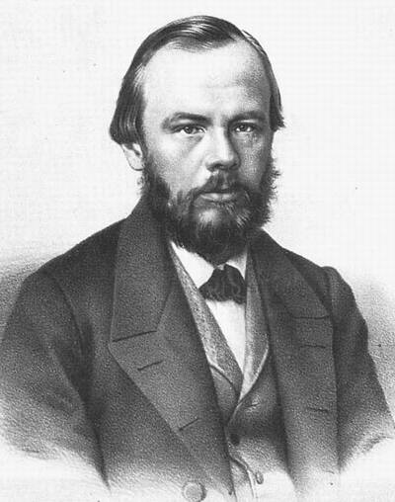 | Федор Михайлович  Достоевский  (1821 – 1881)

В Москве, в небогатой семье врача и купеческой дочери, 30 октября 1821 года родился второй сын – Федор Достоевский, будущий величайший писатель, тонкий знаток человеческой души и психологии.
В 15-ти летнем возрасте Федя лишается матери, и отец отправляет детей в пансион. В этом же, тяжелом для будущего писателя, году на дуэли погибает Александр Пушкин, произведения которого имеют большое влияние на братьев Достоевских. Федор Михайлович поступает в Санкт-Петербургское училище военно-инженерных войск, по окончании которого он некоторое время находится на военной службе.
Жизнь Федора Достоевского переходит на новый этап развития в 1844 году, когда публикуется первое произведение писателя «Бедные люди», которое приносит ему известность; роман получил высокую оценку критики, в том числе В. Г. Белинского. Молодой автор, проникшись социалистическими идеями, вступает в кружок «петрашевцев» и начинает писать острые политические заметки. В связи с этой деятельностью в 1849 году Достоевский был арестован царскими властями и приговорен с другими челнами кружка к смертной казни, которую в момент расстрела заменили четырехлетними каторжными работами в Омском остроге.
С 1854 по 1856 год бывший каторжанин прослужил в городе Семипалатинске рядовым солдатом, а затем офицером. Жизнь Федора Михайловича Достоевского наполняется новым смыслом – он заводит роман с Марией Исаевой, женой местного чиновника и, после его смерти в 1857 году, женится на ней. Мировоззрение писателя сильно меняется за годы жизненных лишений.
Только в 1859 году в Петербурге творческая жизнь Ф М. Достоевского вновь наполняется литературой. Он сотрудничает с журналом своего брата «Время». На свет появляются новые сильные произведения: «Униженные и оскорбленные», «Записки из мертвого дома».
В 1862 и 1863 годах летние месяцы проводит за границей, пишет очерки «Зимние заметки о летних впечатлениях».
В 1864 году после смерти самых близких ему людей – брата и жены, Достоевский пускается во все тяжкие и проигрывается в рулетку, влезая в огромные долги. Чтобы поправить дела Федор Михайлович пишет по одной главе и сразу сдает в печать свой знаменитый роман «Преступление и наказание». Желая удержать авторские права, Достоевский вынужден быстро написать роман «Игрок». Не успевая справляться с двумя произведениями одновременно, писатель нанимает стенографистку Анну Григорьевну, которая впоследствии становится его женой.
В 1867 году Достоевский получает гонорар за «Преступление и наказание» и, чтобы сохранить его от кредиторов, отправляется вместе с новой женой заграницу. Анна Григорьевна очень упорядочила жизнь знаменитого писателя, взяв под свой контроль все финансовые и бытовые вопросы их брака. Умиротворенный Достоевский с новыми силами активно и плодотворно, занялся любимым делом, полностью остепенившись и растворившись в собственных философских изысканиях.
С 1872 года Федор Достоевский плодотворно создает целый ряд литературных шедевров: «Идиот», «Бесы», «Дневник писателя», «Братья Карамазовы». Уникальное по своему восприятию, творчество Федора Михайловича Достоевского получает признание еще при жизни писателя.
Среди холодной зимы 1881 года организм Достоевского, надорванный тяжелыми годами каторги, дает сбой, и 26 января писатель умирает от болезни легких на руках у жены. Погребение Достоевского состоялось 1 февраля того же года на кладбище у стен Александро-Невской лавры.
Великое наследие знаменитого писателя и тонкого психолога и сегодня актуально и почитаемо в мировой литературе.

Роман «Белые ночи» появился в «Отечественных записках» в декабре 1948 года с посвящением А. Н. Плещееву. Это в значительной степени автобиографическое произведение. Сентиментальный сюжет изложен на фоне личных впечатлений Достоевского от его ночных блужданий по окраинам и закоулкам Петербурга. Писатель так определил жанр произведения: сентиментальный роман из воспоминаний мечтателя. Таким образом, герой романа – «мечтатель», человек, живущий в мире грез.

«Преступление и наказание» - один из наиболее значительных и совершенных романов писателя; создавался в 1865 – 1866 гг. в немецком курортном городке Висбадене. В задумке романа – стремление «перерыть все вопросы», а в образе главного героя «выставить всем на вид одного из членов нового поколения».
«Все вопросы» – это наболевшие социальные проблемы. Рост нищеты, преступности, положение вдов и сирот, ростовщичество, экономические перемены после реформы, злободневные темы юриспруденции, связанные с реформой русского судопроизводства; новейшие теории западных буржуазных политэкономов, статистиков, историков, философов: социальный дарвинизм, теория нравственности, бонапартистская идея «необыкновенной» личности и ее роли в истории – все это стало предметом размышления в романе.
Главный герой – Раскольников Родион Романович – на крутом переломе судьбы. Жизнь выдвинула перед ним вопросы, которые требуют сосредоточения духовных и нравственных сил: последовательно разворачивается картина унижения человека бедностью, нищетой, равнодушием, поругания чести и достоинства человека – все это рождает в герое озлобление, ненависть к подлому устройству мира, заставляет много думать и сомневаться, искать выход.
Целью писателя было проследить «психологический процесс преступления» и причины, приведшие к его совершению. Поступки героев рассматриваются с точки зрения религии. «На свете есть одно только положительно прекрасное лицо – Христос», твердо убежден писатель.

